程序问题

2023年9月18日

0:25

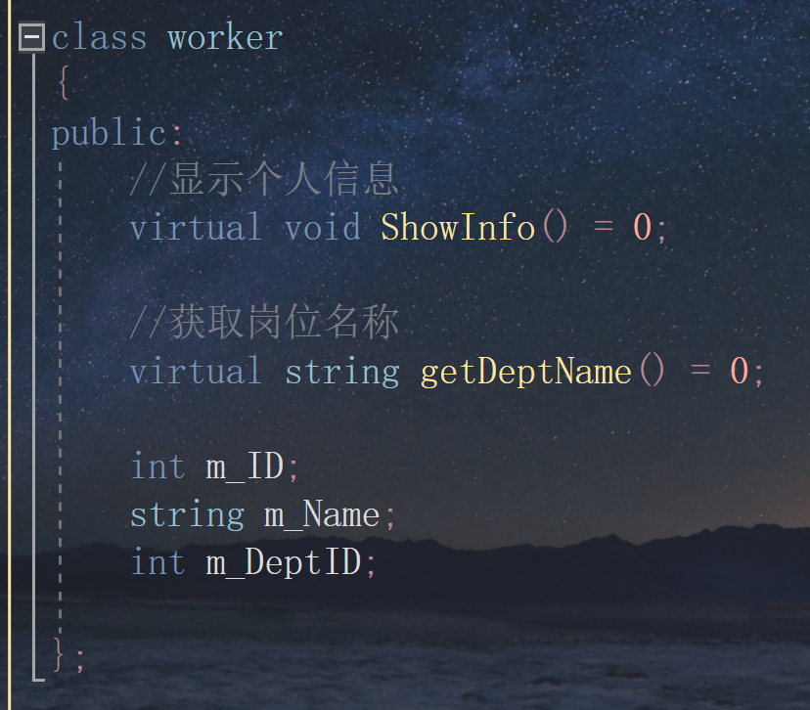

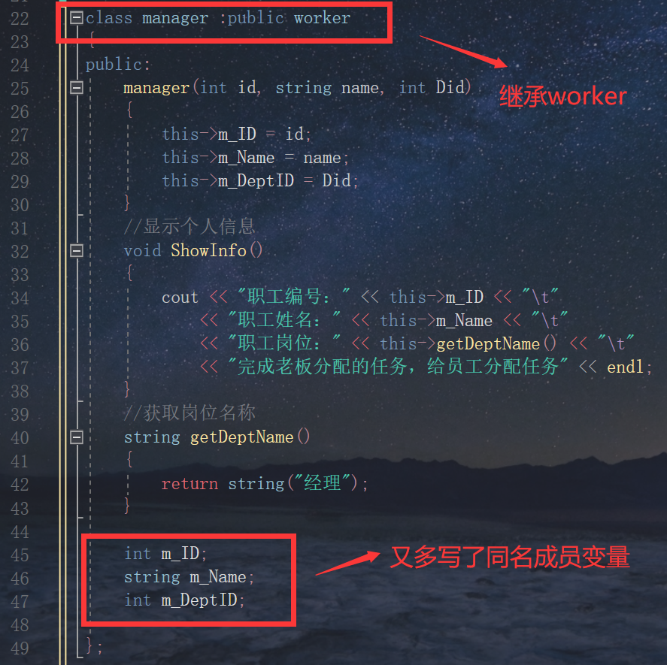

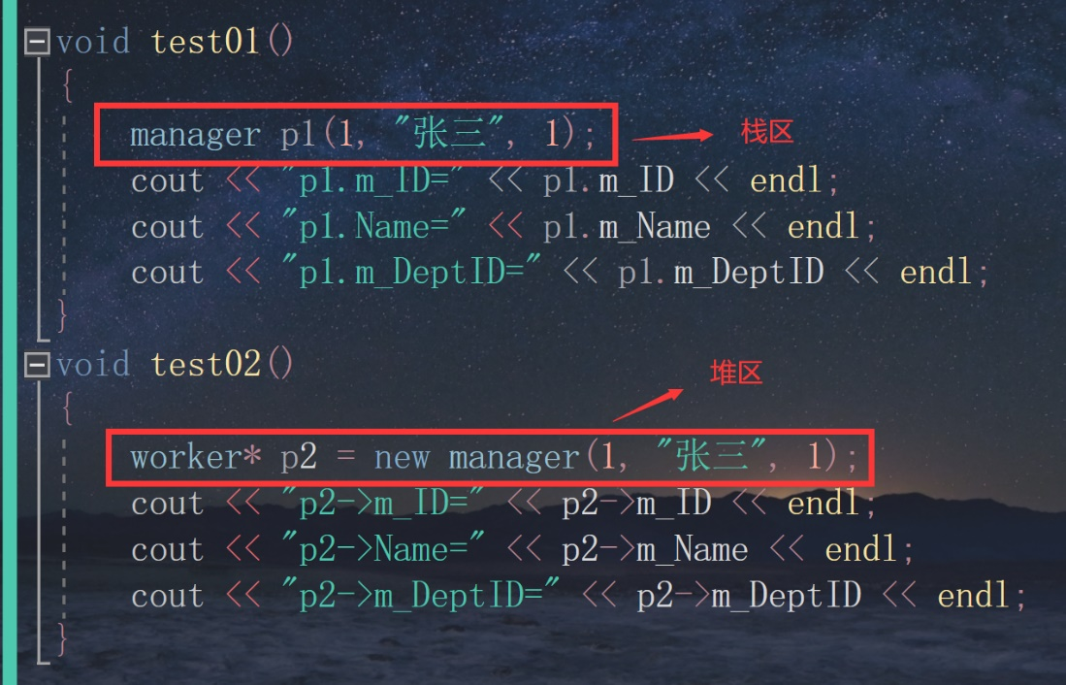

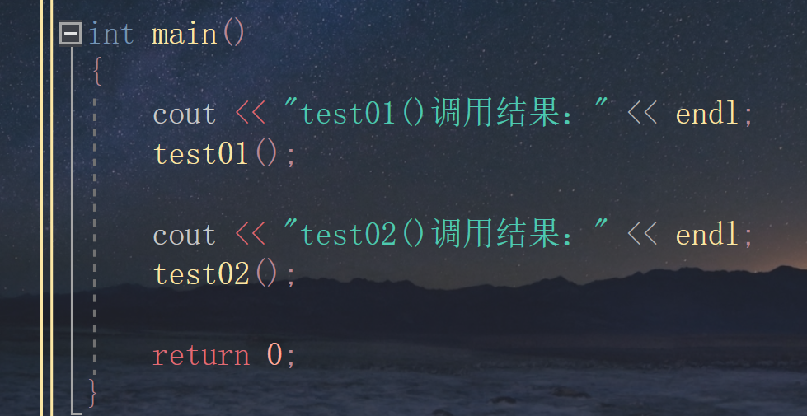

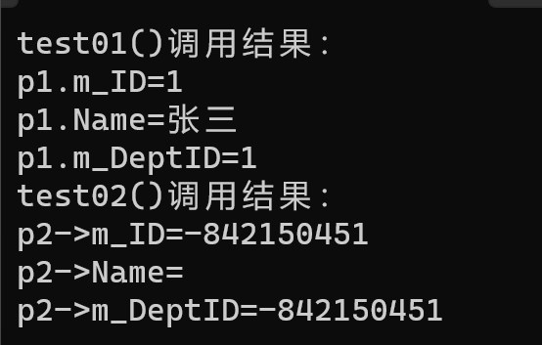

老师，遇到了一个问题，我把他简化成了这段程序

1.首先我创建了一个worker类，纯虚函数写的，当作基类（photo 1）

2.然后由manager继承worker，此时我在manager中又重新多写了一份同名的成员变量（当时的误操作）（photo 2）

3.然后我在test01()中，构造了一个p1，在test02()中构建了一个p2，两种不同的构造方式（photo 3）

4.最后调用test01()，test02()，对构造的p1和p2进行输出，得到了两份不一样的结果（photo 4/5）

我不知道为什么这两种构建对象方式最后结果为什么不一样，不太清楚，创建的时候发生了什么。

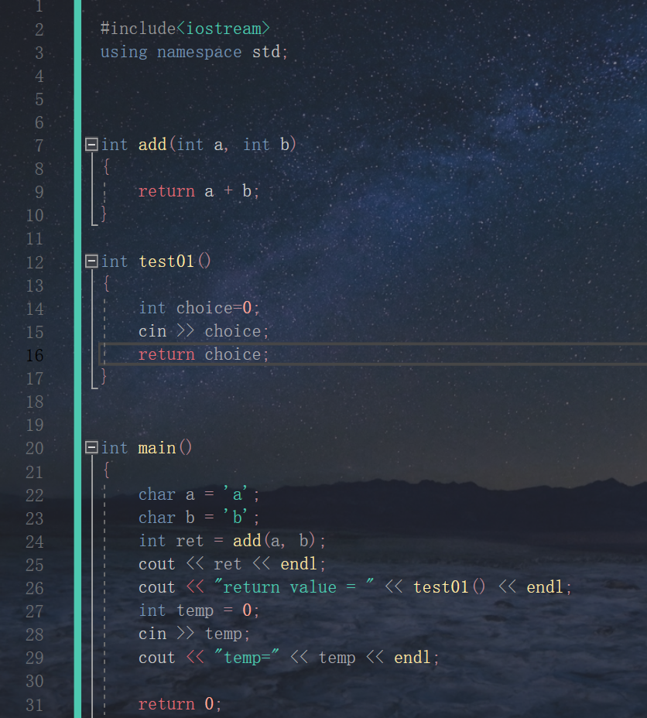

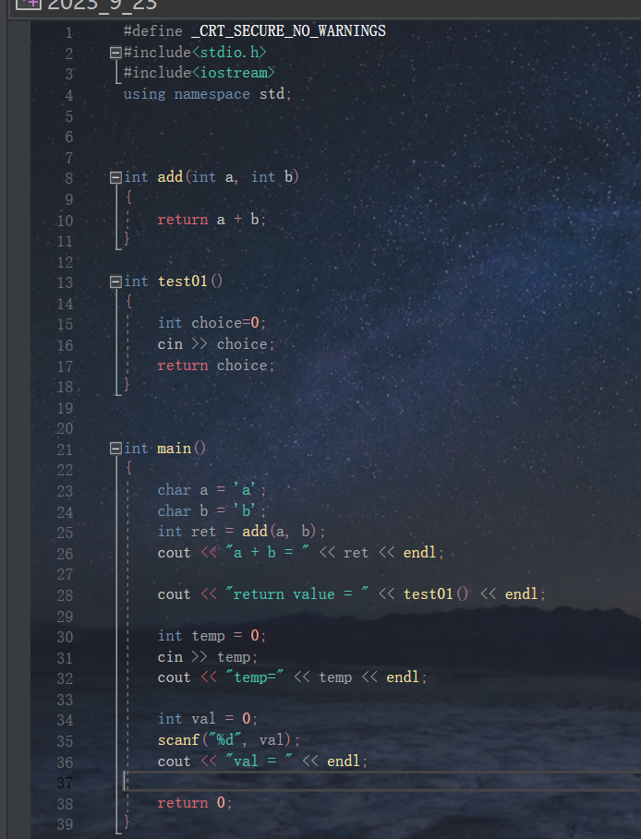

|  |  |
| --- | --- |
| scanf | cin |

输入出现的一些问题，以及函数传参数时发生的自动类型转换

类型自动转换